Sujets ES / L des épreuves Enseignement Scientifique
Session Septembre 2013 - Polynésie

Durée de l'épreuve : 1 h 30 - Coefficient : 2

L'usage de la calculatrice est strictement interdit.
Le candidat doit traiter les trois parties qui sont indépendantes les unes des autres.

PARTIE 1 (8 points)

REPRÉSENTATION VISUELLE

Au début du XXème siècle, un ophtalmologue a soigné le peintre impressionniste Claude Monet, qui souffrait de cataracte.

Après son opération, Monet lui écrit : « Je lis certes non sans mal, mais cette diminution de vision dehors n'est pas sans m'inquiéter. Songez que, dans quelques jours, il y aura six mois de la première opération. Ce n'est guère encourageant et je dois vous l'avouer, cette opération, je la regrette bien. »

Lettre extraite de : http://www.biusante.parisdescartes.fr/

Document 1 : la cataracte de Monet et les conséquences sur son œuvre

« La nuit s’abat progressivement sur l’œuvre de Monet, de 1910 à 1923. Ses œuvres s’obscurcissent, les contours s’estompent et certaines couleurs disparaissent. Une maladie de la vision plonge jour après jour davantage le peintre dans les ténèbres. […]

Le monde à peindre n’est pas composé d’objets, il n’est rien d’autre qu’un patchwork lumineux et coloré. Ironiquement, Monet allait se rendre compte de la différence entre la théorie et l’expérience directe lorsqu’il commença à perdre la vue. Victime de cataracte, le peintre vit son monde se voiler d’année en année, perdant progressivement les principes clés du mouvement qu’il avait inauguré : la lumière et les couleurs.

Maladie liée à l’âge, la cataracte est une opacification du cristallin. […] Le cristallin perd progressivement sa transparence, jusqu’à ce qu’il finisse par absorber complètement la lumière. En 1911 déjà, il dit avoir « constaté avec terreur qu’il ne voyait plus rien de l’oeil droit. » […] Il écrit : « Ma mauvaise vue signifie que je vois tout comme au travers d’un brouillard ». […] Sa rencontre avec l’ophtalmologue Charles Coutela fut déterminante. Celui-ci commence par prescrire au peintre des gouttes qui ont pour effet de dilater la pupille. Ce faisant, Monet peut « voir » autour du voile de la cataracte. Grâce à ce traitement, la pupille se dilate à un tel point que son diamètre dépasse celui du cristallin opacifié, si bien que la lumière parvient à passer et à impressionner la rétine. Cette solution ne fonctionne toutefois qu’un temps et l’opération ne peut plus être évitée […].

D'après « Maux d’artistes, ce que disent les œuvres » Sébastien Diémoz

Document 2a : fonctionnement de la pupille
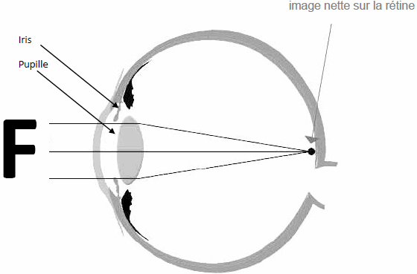
Document 2b : description de l’opération de la cataracte

A l’époque de Monet, l’opération consistait à retirer le cristallin mécaniquement en pratiquant une incision dans la cornée et en retirant la lentille en entier. Aujourd’hui, on utilise de plus en plus une sonde à ultrasons qui fragmente le cristallin qui peut être retiré de façon moins invasive. Il faut ensuite insérer un implant oculaire, lentille de plexiglas, d’hydrogel ou de silicone. Aujourd’hui, dans 90% des cas, l’amélioration de la vision est notable après une opération de la cataracte.

Document 3 : intensité minimale de stimulation des photorécepteurs en fonction de la longueur d'onde.

On soumet chaque type de photorécepteur à des rayonnements lumineux de longueurs d’ondes différentes et on mesure l’intensité lumineuse à partir de laquelle il réagit. Les données obtenues permettent de construire le graphique suivant :

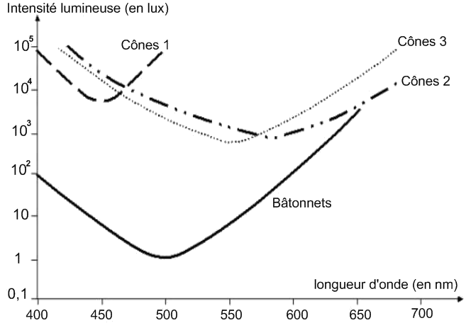

COMMENTAIRE RÉDIGÉ :

Donnez les raisons pour lesquelles les gouttes prescrites à Monet, puis l’opération de la cataracte qu’il a subie, n’ont pu apporter qu’une amélioration limitée de sa vision, et expliquez en quoi le traitement actuel est plus efficace.

Vous développerez votre argumentation en vous appuyant sur les documents et vos connaissances (qui intègrent, entre autres, les connaissances acquises dans différents champs disciplinaires).

PARTIE 2 (6 points)

LE DÉFİ ÉNERGÉTİQUE

Document : assurer l’approvisionnement énergétique en toute sécurité

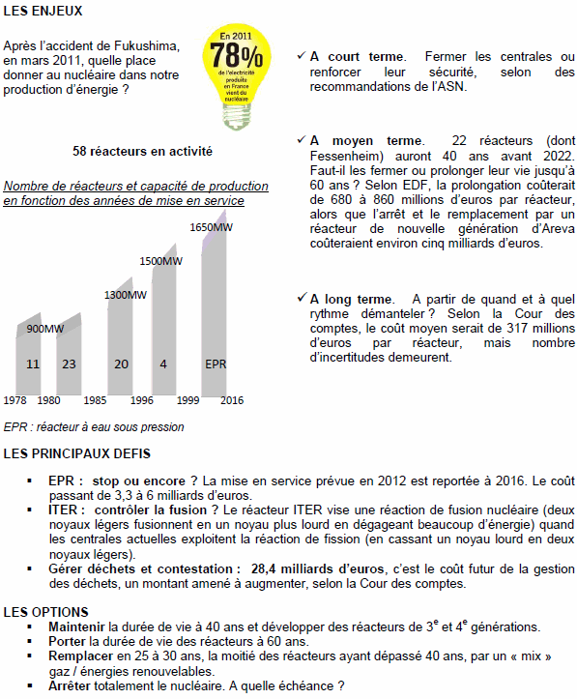

Question 1 :

Quel type de réaction nucléaire est utilisé dans la centrale de Fessenheim ?

Question 2 : défaut de vision

Un des principaux défis européens est la mise en service du réacteur ITER.
Pourquoi utilise-t-on le terme de « défi » ?
Question 3 : On s’intéresse aux réactions de fission.

Répondre sur la feuille-réponse en « annexe à rendre avec la copie ».

Question 4 : On s’intéresse à « la centrale nucléaire nouvelle génération EPR ».

Répondre sur la feuille-réponse en « annexe à rendre avec la copie »

Question 5 : On s’intéresse aux capacités de production des centrales et des réacteurs nucléaires.

Répondre sur la feuille-réponse en « annexe à rendre avec la copie »

Question 6 :

Pour assurer l’approvisionnement énergétique en toute sécurité, d’autres options peuvent être aussi choisies, notamment augmenter la part des énergies renouvelables.
Donner 2 exemples d’énergies renouvelables en justifiant le terme« renouvelable ».

ANNEXE À RENDRE AVEC LA COPIE

PARTIE 2

A l’aide des connaissances et du document, choisir la(les) proposition(s) exacte(s) :

Question 3 : La (les) proposition(s) correspondant à une réaction de fission est (sont) :

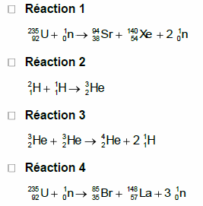

Question 4 :

On s’intéresse à la capacité de production de la centrale nucléaire « nouvelle génération » EPR. A partir du document, on peut déduire que la centrale nucléaire « nouvelle génération » EPR serait capable de fournir :

Cocher uniquement la proposition exacte

une énergie électrique de 1650 MW
une puissance électrique de 1650 MW.
une énergie électrique de 1300 MW.
une puissance électrique de 1300 MW.

Question 5 :

On s’intéresse aux capacités de production des centrales et des réacteurs nucléaires. En exploitant le document, on peut déduire que :

Cocher uniquement la proposition exacte

la capacité de production d’un réacteur de Fessenheim est de 900 MW et, en 2011, plus de la moitié des réacteurs nucléaires français dépassait une capacité de production de 900 MW.
la capacité de production d’un réacteur de Fessenheim est de 1300 MW et, en 2011, plus de la moitié des réacteurs nucléaires français dépassait une capacité de production de 900 MW.
la capacité de production d’un réacteur de Fessenheim est de 900 MW et, en 2011, plus de la moitié des réacteurs nucléaires français ne dépassait pas une capacité de production de 900 MW.
la capacité de production d’un réacteur de Fessenheim est de 1300 MW et, en 2011, plus de la moitié des réacteurs nucléaires français ne dépassait pas une capacité de production de 900 MW.

PARTIE 3 (6 points)

NOURRIR L'HUMANITÉ

Dans la zone Asie / Pacifique, les petits producteurs de viande ou de lait disposent, pour l’alimentation de leur bétail, de terres peu fertiles produisant un fourrage de mauvaise qualité.

Document 1 : productions bovines dans différentes zones

Document 1a : masse moyenne de viande par animal abattu et production moyenne de lait par vache

Production  Zone géographique | Masse moyenne de viande par animal abattu (kg) | Production moyenne de lait par vache (kg/an)
Europe | 185 | 4100
Asie / Pacifique (APAC) | 120 | 700

Document 1b : gain de masse des bovins dans deux types de pâturages en fonction du nombre de bêtes à l’hectare

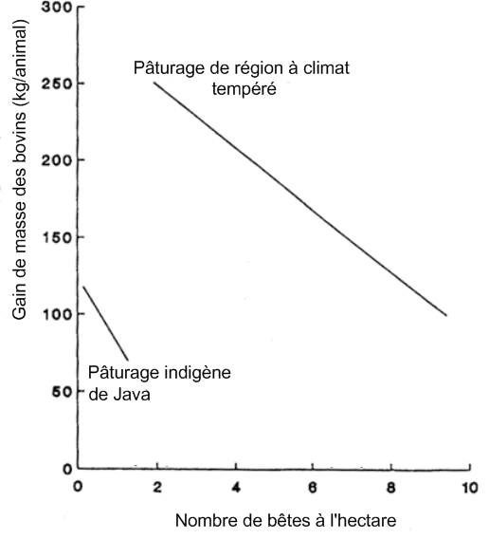
Document 2 : conséquence de l'emploi de pierres à lécher sur la production de viande et de lait des bovins de l’île de Java

Les pierres à lécher sont un complément alimentaire source de glucides et d’azote.

Alimentation  Production bovine | Pâturage indigène seul | Pâturage indigène + pierre à lécher
Production moyenne de lait par les vaches laitières (en litres/jour) | 6,57 | 8,96
Gain moyen de masse des bœufs de boucherie (en kg/jour) | 0,319 | 0,466

Lexique :
Java = île indonésienne appartenant à la zone APAC (Asie/Pacifique)
Indigène = originaire de la région où il vit

D’après : « L’application de la biotechnologie à l’alimentation animale dans les pays en développement - étude FAO production et santé animale 90 », par R.A.Leng, 1992.

QUESTION :

Exploiter les documents pour expliquer en quoi l’alimentation des bovins avec un fourrage de mauvaise qualité est problématique dans la région Asie / Pacifique, à forte pression démographique, et proposer une piste d’amélioration.

